**HƯỚNG DẪN**

**END_USER**

**KẾT NỐI DATABASE**

# Oracle database

## Các database cho phép End_user kết nối

|  |  |  |  |  |
| --- | --- | --- | --- | --- |
| **DWH** | | | | |
| **No.** | **Database** | **Hostname** | **IP (cần mở port 1521)** | **Database Service name** |
| 1 | dwprd | dwh-db | 10.99.1.130 10.99.1.131 10.99.1.132 10.99.1.133 10.99.1.134  10.99.1.160 10.99.1.161 10.99.1.162 10.99.1.163 10.99.1.164 | dwprd |
| 2 | pcadb | pca |
| **Card** | | | | |
| **No.** | **Database** | **Hostname** | **IP (cần mở port 1521)** | **Database Service name** |
| 3 | two | card-db | 10.100.100.96  10.100.100.97  10.100.100.98  10.100.100.99  10.100.100.100  10.110.100.96  10.110.100.97  10.110.100.98  10.110.100.99  10.110.100.100 | two |
| 4 | twr | twr |
| 5 | twa | twa |
| **<Đang cập nhật>** | | | | |
| **No.** | **Database** | **Hostname** | **IP (cần mở port 1521)** | **Database Service name** |
|  |  |  |  |  |

## Hướng dẫn việc kiểm tra mở port đến máy chủ Oracle Database

* Bước 1: Đăng nhập vào máy tính người sử dụng
* Bước 2: Bật cửa sổ CMD
  + Bấm đồng thời 2 Phím tắt: Phím cửa sổ + Phím R 🡪 Màn hình hiện cửa sổ RUN
  + Gõ “cmd” và bấm Enter:

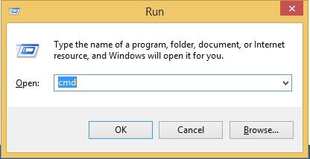

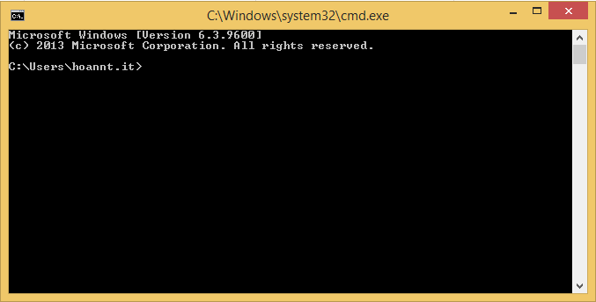

* Bước 3: Kiểm tra việc kết nối tới các IP của máy chủ:
  + Gõ từng lệnh với cú pháp như sau:

> telnet **<IP>** 1521

Trong đó **<IP>** là địa chỉ máy chủ trong danh sách ở mục I

Ví dụ: Đối với DWH thì phải thực hiện 10 lệnh như sau

telnet 10.99.1.130 1521

telnet 10.99.1.131 1521

telnet 10.99.1.132 1521

telnet 10.99.1.133 1521

telnet 10.99.1.134 1521

telnet 10.99.1.160 1521

telnet 10.99.1.161 1521

telnet 10.99.1.162 1521

telnet 10.99.1.163 1521

telnet 10.99.1.164 1521

* + Kết quả:

1. Trường hợp máy User không có phần mềm telnet, sẽ có hiển thị như dưới:

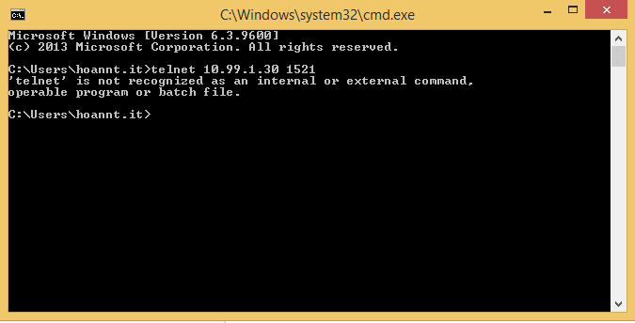

* Trường hợp này, cần liên lạc lại IT Support, bộ phận Hỗ trợ và Triển khai hạ tầng, cài đặt lại phần mềm Telnet.

1. Trường hợp các lệnh hiển thị như bên dưới, tương đương với việc máy tính user chưa được hỗ trợ mở port, cần liên lạc lại IT Support, bộ phần Network, để thực hiện yêu cầu mở port 1521 đến hệ thống

*** Yêu cầu người sử dụng mở port tới 14 địa chỉ ip đc list trong mục I

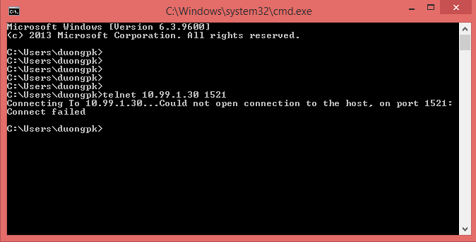

1. Màn hình đen : Kết nối thành công

## Sử dụng SQL Developer để kết nối

* **Bước 1: Tìm bộ cài tại đường dẫn**
* **Bước 2: Lấy bộ cài về máy tính và thực hiện giải nén**
* **Bước 3: Chạy phầm mềm**

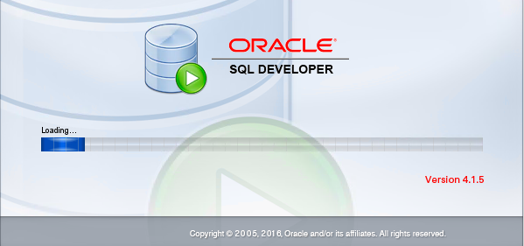

* **Bước 4: Thực hiện kết nối**

**Click vào dấu + màu xanh ( như trong hình )**

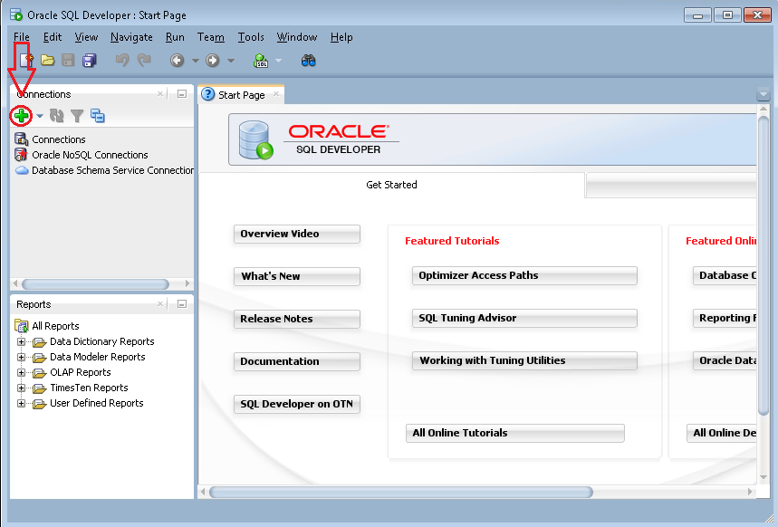

* **Bước 5: Điền thông tin vào màn hình đăng nhập**

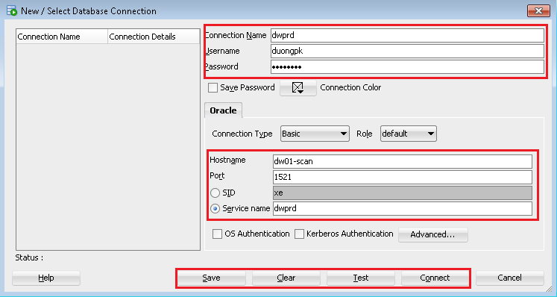

Trong đó:

* Connection name: tên của connection ( tùy chọn – mang tính gợi nhớ )
* Username: user đã được cấp để kết nối tới database
* Password : password tương ứng với user đã được cấp để kết nối tới database
* Hostname: địa chỉ hostname của Server Database ( tham chiếu trong mục I.1)
* Service name: tên database service name ( tham chiếu trong mục I.1)
* Save: lưu lại cấu hình kết nối
* Test: Test cấu hình kêt nối
* Connect: thực hiện kêt nôi

## Các lỗi thường gặp

### Lỗi chưa mở port

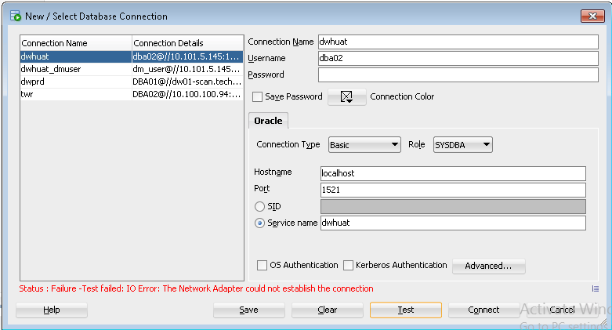

**Nguyên nhân**: chưa mở port tới các địa chỉ IP trong mục I

**Khắc phục**: liên hệ lại IT Support, bộ phần Network, để thực hiện yêu cầu mở port 1521 đến 14 địa chỉ ip đc list trong mục I

### Lỗi account bị lock

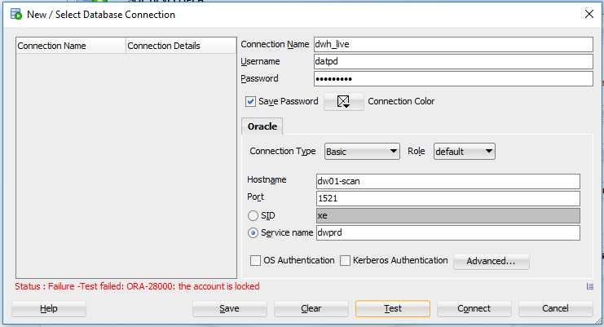

**Nguyên nhân**: User nhập sai password nhiều dẫn tới account bị lock

**Khắc phục**: liên hệ lại IT Support để unlock account

### Lỗi account bị sai password

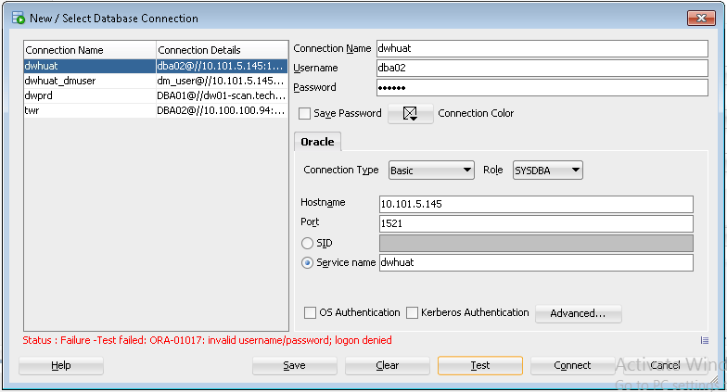

**Nguyên nhân**: User nhập sai password

**Khắc phục**: Nhập lại password hoặc liên hệ IT support để được đổi lại password

# MS SQL Server Database

## Các database cho phép End_user kết nối

|  |  |  |  |  |
| --- | --- | --- | --- | --- |
| **ACI** | | | | |
| **No.** | **Database** | **Hostname** | **IP (cần mở port 1433 )** | **Database Service name** |
|  |  |  | 10.99.2.48  10.109.2.48 |  |
|  |  |  |
| **QTRR** | | | | |
| **No.** | **Database** | **Hostname** | **IP (cần mở port 1433 )** | **Database Service name** |
|  |  |  | 10.99.2.53  10.109.2.53 |  |
|  |  |  |
| **TSDB** | | | | |
| **No.** | **Database** | **Hostname** | **IP (cần mở port 1433 )** | **Database Service name** |
|  |  | Sql-tsdb-db | 10.99.2.57  10.99.2.75  10.99.2.76  10.109.2.57  10.109.2.75  10.109.2.76 |  |
| **<Đang cập nhật>** | | | | |
| **No.** | **Database** | **Hostname** | **IP (cần mở port 1433 )** | **Database Service name** |
|  |  |  |  |  |

## Hướng dẫn việc kiểm tra mở port đến máy chủ Oracle Database

* Bước 1: Đăng nhập vào máy tính người sử dụng
* Bước 2: Bật cửa sổ CMD
  + Bấm đồng thời 2 Phím tắt: Phím cửa sổ + Phím R 🡪 Màn hình hiện cửa sổ RUN
  + Gõ “cmd” và bấm Enter:





* Bước 3: Kiểm tra việc kết nối tới các IP của máy chủ:
  + Gõ từng lệnh với cú pháp như sau:

> telnet **<IP>** 1433

Trong đó **<IP>** là địa chỉ máy chủ trong danh sách ở mục I

Ví dụ: Đối với ACI thì phải thực hiện 2 lệnh như sau

telnet 10.99.2.48 1433

telnet 10.99.2.48 1433

* + Kết quả:

1. Trường hợp máy User không có phần mềm telnet, sẽ có hiển thị như dưới:



* Trường hợp này, cần liên lạc lại IT Support, bộ phận Hỗ trợ và Triển khai hạ tầng, cài đặt lại phần mềm Telnet.

1. Trường hợp các lệnh hiển thị như bên dưới, tương đương với việc máy tính user chưa được hỗ trợ mở port, cần liên lạc lại IT Support, bộ phần Network, để thực hiện yêu cầu mở port 1521 đến hệ thống

*** Yêu cầu người sử dụng mở port tới 14 địa chỉ ip đc list trong mục I



1. Màn hình đen : Kết nối thành công

## Sử dụng Sql management studio để kết nối

1. Open Sql management studio

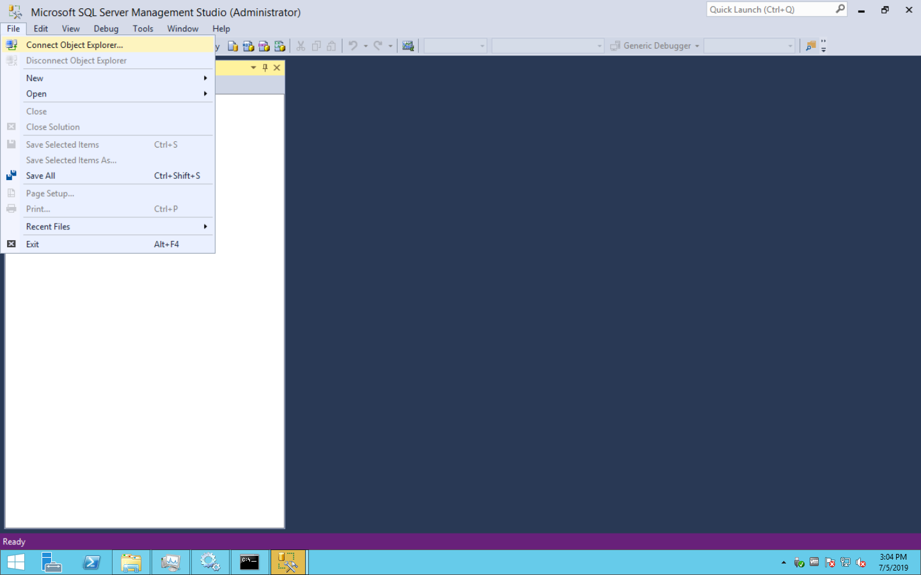

1. Open Connection

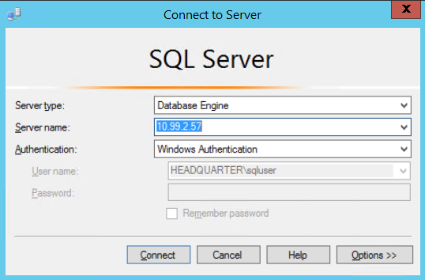

* Server type: Database Engine
* Server name : IP của server cần connect
* Authetication : Windows Authentication
* Connect